6-7 gadi
Bērna mācību darbības | Ko bērns mācās | Pieaugušo atbalsts
Iepazīst kukaiņus, pēta tos, izdara secinājumus, saskata cēloņsakarības, ļaujot ieraudzīt, kādas sekas dabā atstāj cilvēks.  Papildina zināšanas par kukaiņu lietderību, izmantojot latviešu sakāmvārdus, parunas, pasakas, u.c.  Rosināt bērnus izdomāt stāstiņus un mīklas par kukaiņiem ūdenskrātuvēs, mežos un pļavās.  Nostiprināt iegūtās zināšanas dažādās aktivitātēs. | Stāstīt par attēlā redzamo. Lasīt pasaku par kukaiņiem. Mācās tērzēt.  Pilnveido prasmes rakstīšanā,  lasīšanā.  Attīsta uzmanības noturību,  runāšanas un klausīšanās prasmes. | Palīdz bērnam izlasīt pasaku.  Vecāks nodrošina nepieciešamos  materiālus, lai uzzīmētu mīklas  atminējumus.  Pievērš uzmanību, rakstīšanai,  lasīšanai, pareizai skaņu izrunai.
Kukaiņu daudzveidība un to nozīme dabā.  Kukaiņi vismaz sugu skaita ziņā valda pār pasauli. Precīzo kukaiņu sugu skaitu neviens nezina, tomēr ir skaidrs, ka kukaiņu ir vairāki miljoni. Latvijā konstatētas ~10 000 sugas, bet arī tas noteikti nav galējais skaits (varētu būt vairāk nekā 15 000 sugu). Mūsdienās ir pazīstama tikai daļa kukaiņu. Ir ļoti interesanti izzināt skudru, bišu, mušu, spāru, tauriņu, vaboļu, laputu un citu kukaiņu grupu apburošo pasauli. Kukaiņiem ir ļoti liela nozīme dabā. Viņi ietilpst daudzu dzīvnieku barošanās ķēžu sastāvā. Gandrīz katrā mugurkaulnieku dzīvnieku klasē var atrast specializētus dzīvniekus, kuri pārtiek no kukaiņiem, piemēram, daudzas putnu sugas. Kukaiņi, galvenokārt plēvspārņi, divspārņi un tauriņi, apputeksnē augus. Viņi piedalās arī augsnes veidošanas procesos. Piemēram, termīti un skudras, tāpat kā daudzu citu kukaiņu kāpuri, kas dzīvo zemē, ar savām ejām uzirdina augsni, veicina tās labāku ventilāciju un ūdens apgādi un bagātina to ar trūdvielām. Kukaiņi, piemēram, līķvaboles, veic sanitāra funkcijas dabā. No cilvēka interešu viedokļa kukaiņu darbībai var būt arī negatīvas sekas. Daudzas sugas ir bīstami lauksaimniecības un mežsaimniecības kaitēkļi, bet daļa arī cilvēka un dzīvnieku parazīti un slimību ierosinātāju pārnēsātāji.  Sakāmvārdi, parunas : | Pasaka par kukaiņiem.  Margarita Stāraste “Laimes zeme”  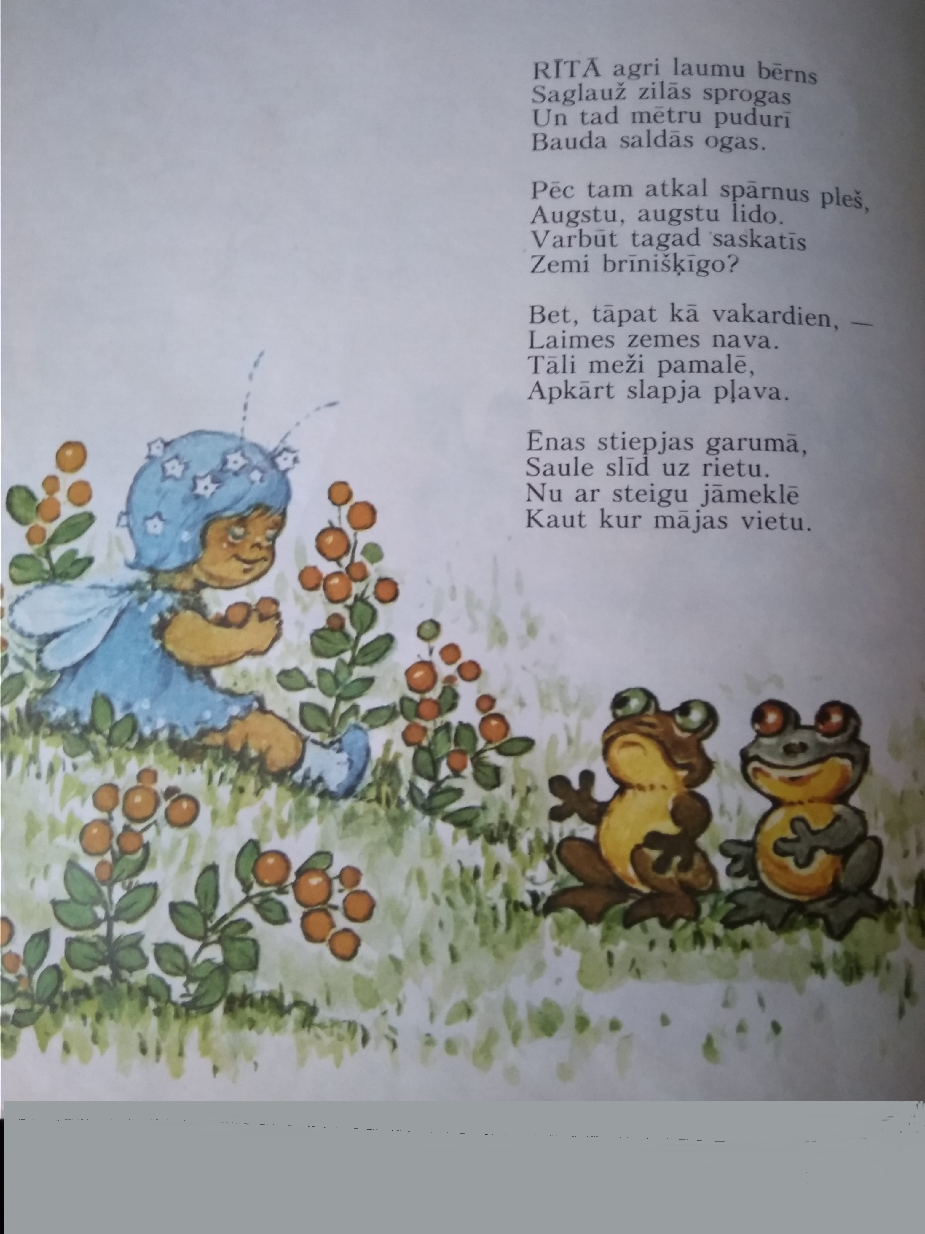  Stāsts par attēlu. | Drukāt darba lapas un spēles, ja tas ir iespējams.  Pārrunā ar bērnu pasakā dzirdēto, uzdod  jautājumus.  Darba lapas:  